BÀI TẬP LỚN MÔN MÃ NGUỒN MỞ

BÁO CÁO ĐỀ TÀI SMARTCART
Hệ thống thương mại điện tử và giỏ hàng tương tác
Laravel và MySQL

Thông tin nhóm
Lớp: .............................................................................................
Giảng viên hướng dẫn: ................................................................
Thành viên | Họ và tên | MSSV
1 | Trần Xuân Hướng
2
3
4

Ngày cập nhật: 18/10/2026
SmartCart đã tích hợp nền tảng, CRUD, giỏ hàng, giao diện khách và quản lý đơn trên nhánh integration/admin-cart. Báo cáo cập nhật kết quả kiểm thử và ảnh demo. Việc cài trên máy vật lý thứ hai và các ca nghiệm thu còn mở được ghi riêng, chưa xác nhận đạt.
Mã nguồn: https://github.com/Huong36/smartcart-project

1 Giới thiệu và yêu cầu đề tài

1 1 Mục tiêu và phạm vi
SmartCart là website bán hàng với hai nhóm tài khoản: quản trị viên và khách hàng. Khách vãng lai xem sản phẩm; khách hàng sử dụng tài khoản để đặt hàng và theo dõi đơn; quản trị viên quản lý dữ liệu cửa hàng. Hệ thống sử dụng Laravel, MySQL, Eloquent ORM, Migration, Seeder, Blade Template và Bootstrap.
Nhóm gồm bốn thành viên và dự kiến triển khai trong bảy ngày theo kế hoạch đề tài. Phiên bản nền tảng sử dụng Laravel 13 và PHP 8.3. Những phiên bản Laravel 10/11 nêu trong kế hoạch là ví dụ ban đầu; mã nguồn thực tế và hướng dẫn cài đặt đã thống nhất Laravel 13.

1 2 Đối chiếu quy định môn học
Yêu cầu | Cách đáp ứng | Tình trạng
Laravel, MySQL, ORM, Migration, Seeder | Bộ khung và 5 bảng nghiệp vụ | Đã tích hợp; xem phạm vi nghiệm thu ở phần 5
Blade và Bootstrap | Layout khách/Admin, các biểu mẫu và bảng responsive | Đã tích hợp; xem phạm vi nghiệm thu ở phần 5
Ít nhất 2 role; đăng nhập và đăng xuất | Admin/customer, Auth, role:admin | Đã tích hợp; xem phạm vi nghiệm thu ở phần 5
CRUD trên ít nhất 2 bảng có quan hệ | Danh mục và sản phẩm | Đã tích hợp; xem phạm vi nghiệm thu ở phần 5
Tìm kiếm và phân trang | Lọc/tìm kiếm, 8 sản phẩm/trang | Đã tích hợp; xem phạm vi nghiệm thu ở phần 5
Validation dữ liệu form | Auth, CRUD, upload và checkout dùng validation server | Đã tích hợp; xem phạm vi nghiệm thu ở phần 5
ERD, UML Use Case, chức năng và phân công | Các phần trong báo cáo và docs | Đã tích hợp; xem phạm vi nghiệm thu ở phần 5

1 3 Chức năng mở rộng
Đã tích hợp upload ảnh, giỏ hàng và live search bằng Fetch API, SweetAlert2 và widget thời tiết Open-Meteo. Đã thử các màn hình ở 375, 768 và 1440 px; chưa thay thế kiểm tra mọi thiết bị thật. Thanh toán trực tuyến không thuộc phạm vi; checkout dùng COD, miễn phí giao hàng.

2 Thiết kế cơ sở dữ liệu
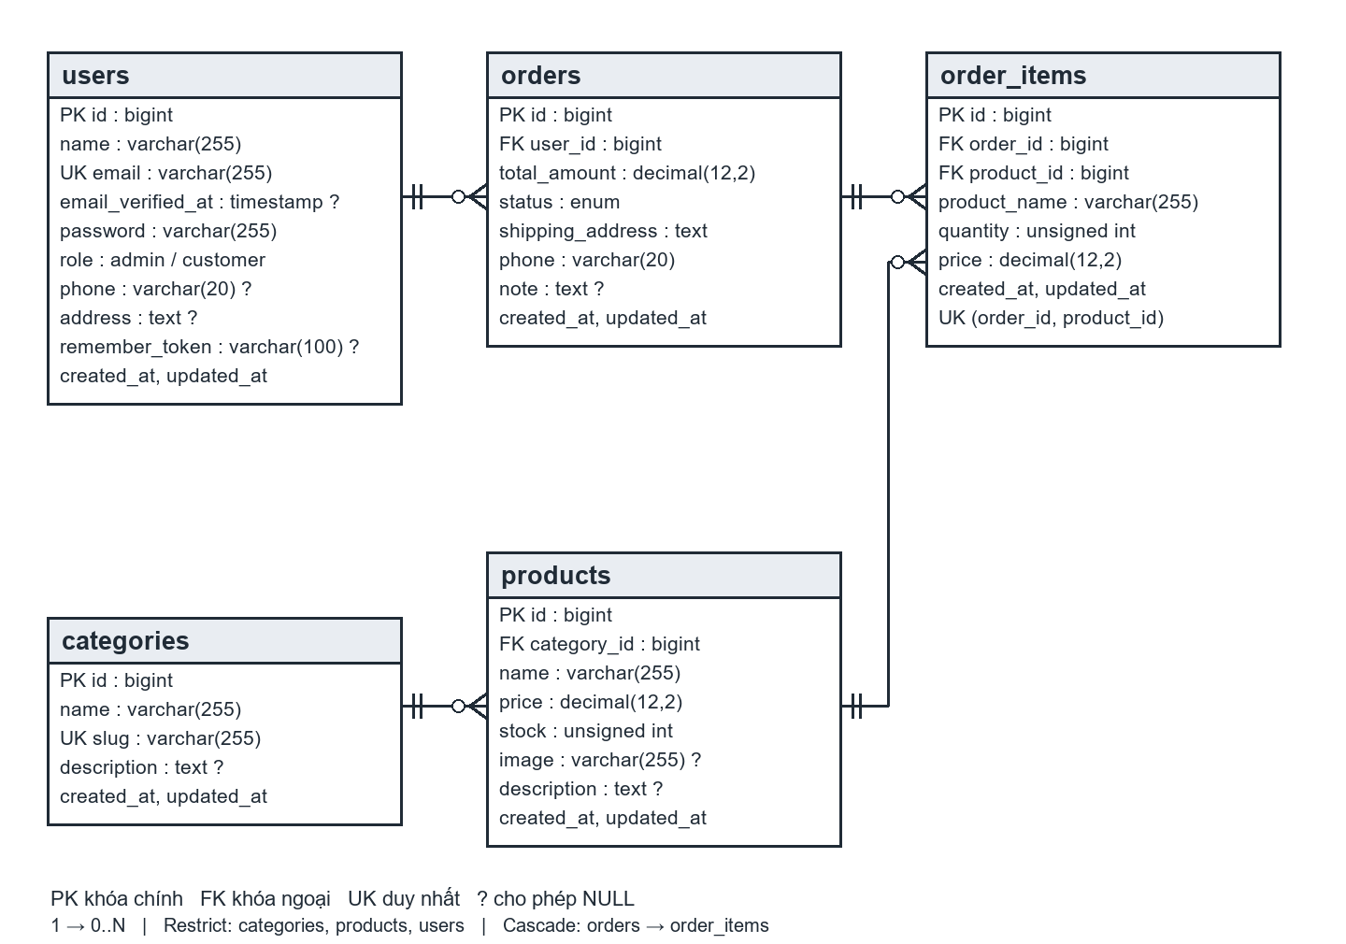
Hình 1 ERD cấu trúc nền SmartCart; orders được bổ sung checkout_token nullable unique bằng migration 17/10/2026.

2 1 Mô tả các bảng và ràng buộc
Bảng | Thông tin nghiệp vụ | Khóa và quan hệ
users | name, email, password, role, phone, address | PK id; email unique; có nhiều orders
categories | name, slug, description | PK id; slug unique; có nhiều products
products | name, price, stock, image, description | PK id; FK category_id; có nhiều order_items
orders | total_amount, status, shipping_address, phone, note, checkout_token (UUID nullable unique) | PK id; FK user_id; chứa nhiều order_items
order_items | product_name, quantity, price | PK id; FK order_id/product_id; unique cặp (order_id, product_id)

Tất cả bảng có created_at và updated_at. Users còn có email_verified_at và remember_token theo Laravel. Phone, address, description, image và note có thể để trống tùy bảng. Thông tin giao hàng và số điện thoại trên đơn là dữ liệu bắt buộc.

2 2 Quy tắc dữ liệu
Giá sản phẩm, giá tại thời điểm đặt và tổng tiền dùng decimal(12,2). Tồn kho và số lượng mua dùng số nguyên không âm ở MySQL; tầng validation phải yêu cầu giá lớn hơn 0 và số lượng mua tối thiểu 1. Sản phẩm có thể hết hàng với stock bằng 0.
Danh mục còn sản phẩm, user còn đơn và sản phẩm đã được đặt bị chặn xóa bằng khóa ngoại restrict. Đây là điều chỉnh so với đề xuất cascade danh mục trong kế hoạch ban đầu nhằm tránh mất dữ liệu. Khi xóa đơn, các dòng order_items phụ thuộc dùng cascade.
Order item giữ product_name và price tại thời điểm mua. Checkout lấy giá DB, tính tiền bằng số nguyên theo phần trăm đơn vị tiền, ghi đơn và trừ kho trong transaction có khóa hàng. orders.checkout_token là UUID unique để chống gửi lặp.

2 3 Trạng thái đơn hàng
Trạng thái gồm pending, processing, completed và cancelled. Luồng chính pending → processing → completed. Customer hủy đơn của mình khi pending; Admin hủy pending/processing. Không hủy completed. Hủy khóa đơn và sản phẩm, hoàn kho đúng một lần; gửi lại không hoàn thêm, lỗi giữa chừng rollback.

3 UML Use Case khách hàng
Khách vãng lai dùng chức năng công khai; Customer có tài khoản, giỏ, checkout COD và lịch sử đơn của mình. Các module đã tích hợp; trạng thái nghiệm thu riêng xem checklist. Chức năng hủy được bổ sung: Customer ở pending, Admin ở pending/processing.
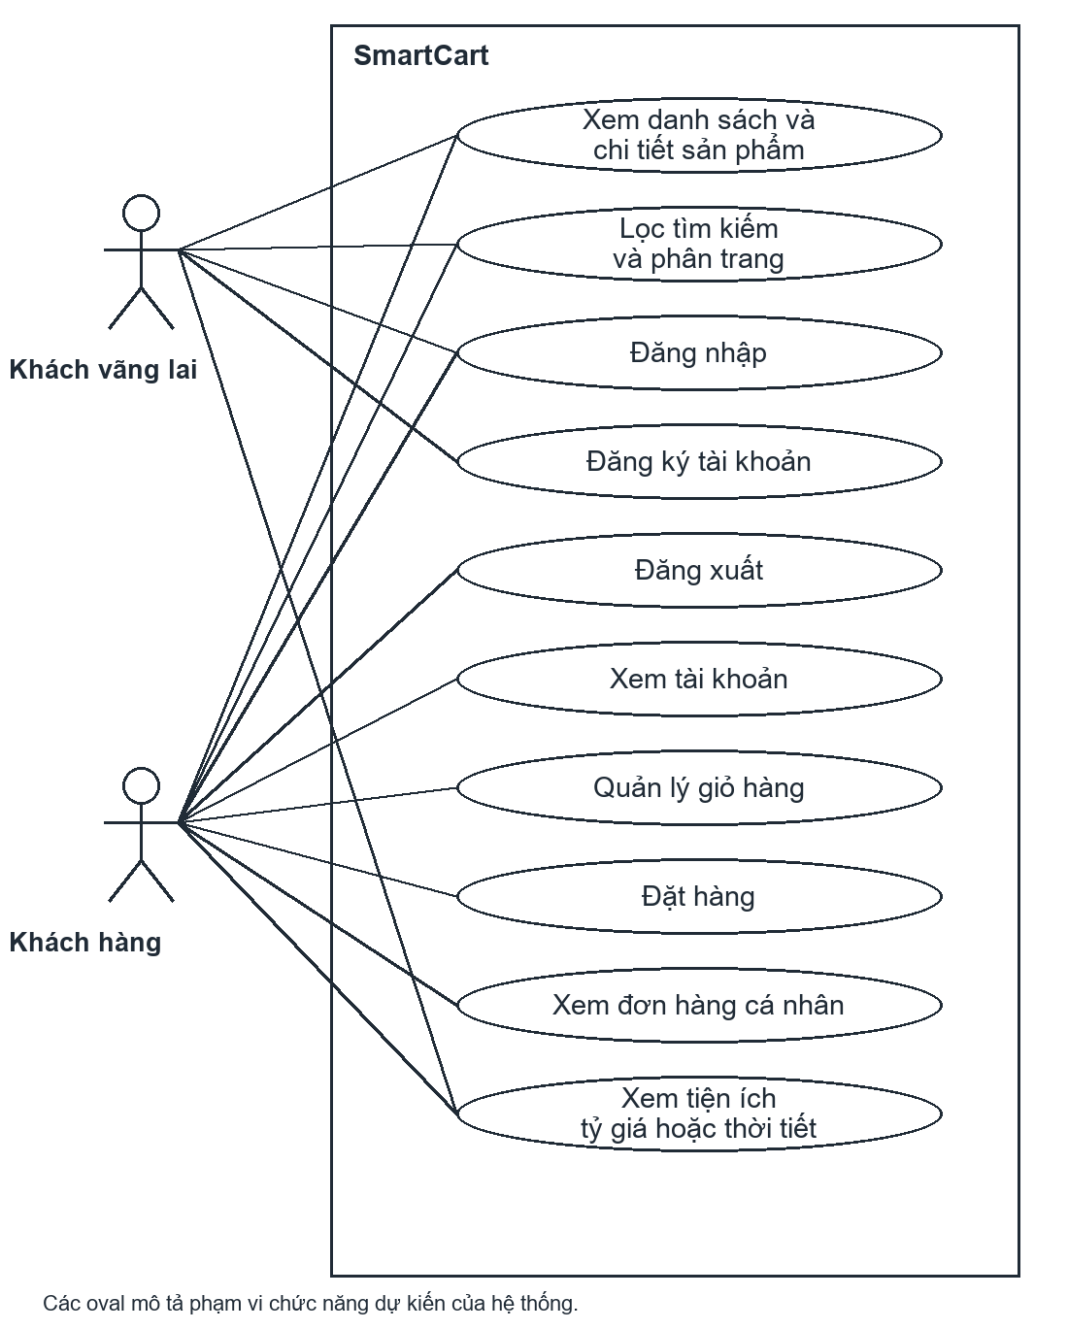
Hình 2 Use Case cho khách vãng lai và khách hàng

3 1 UML Use Case quản trị viên
Quản trị viên đăng nhập để xem tổng quan và quản lý cửa hàng. Những chức năng quản trị dữ liệu phải nằm trong nhóm route có auth và role:admin.
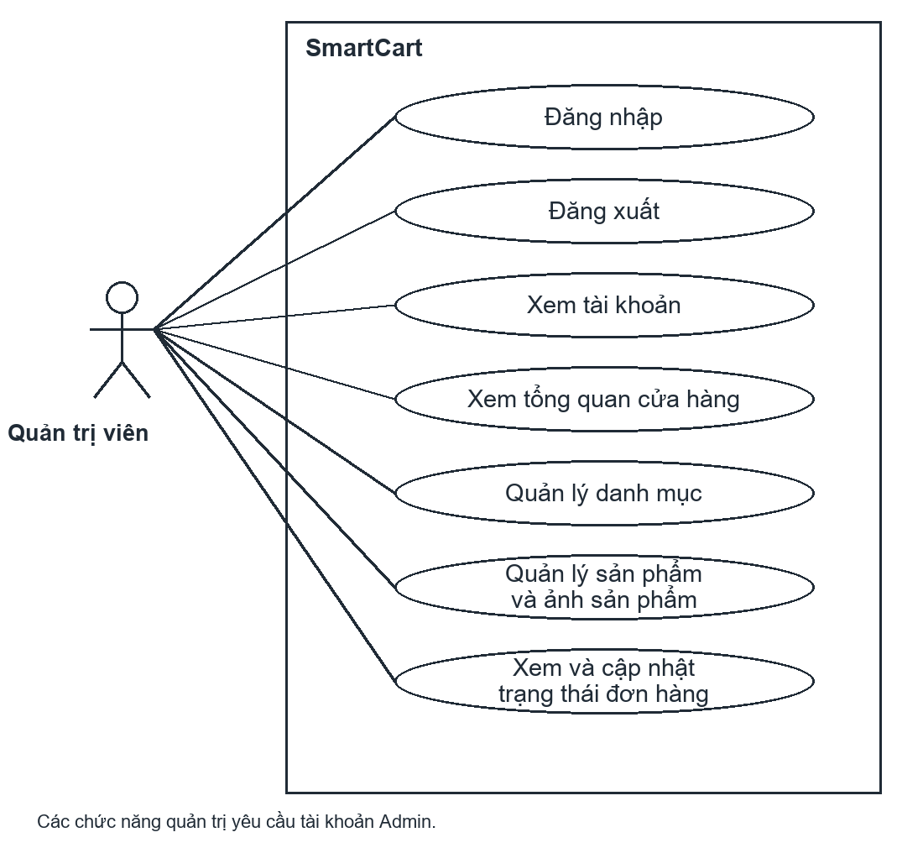
Hình 3 Use Case cho quản trị viên

3 2 Điều kiện truy cập
Guest chưa có tài khoản đăng nhập. User đăng ký mới luôn có role customer. Customer bị từ chối khi truy cập /admin; quyền Admin không được nhận từ trường role do form đăng ký gửi lên. Đơn hàng cá nhân phải được truy vấn qua quan hệ orders của user đang đăng nhập.

4 Mô tả chức năng chính

4 1 Xác thực và phân quyền đã triển khai
Đăng ký kiểm tra họ tên, email duy nhất, mật khẩu tối thiểu tám ký tự và xác nhận mật khẩu. Email được chuẩn hóa chữ thường. Mật khẩu được hash trước khi lưu, tài khoản mới luôn là Customer và được đăng nhập sau khi đăng ký.
Đăng nhập dùng Laravel Auth, giới hạn các lần thử sai theo email và IP, tái tạo session sau thành công. Admin chuyển đến /admin và Customer chuyển đến /account hoặc trang đã yêu cầu trước đó. Đăng xuất dùng POST, hủy session và tạo lại token CSRF.

4 2 Danh mục và sản phẩm
Đã có CRUD danh mục/sản phẩm, upload ảnh và Form Request Validation. Dữ liệu mẫu gồm 8 danh mục, 60 sản phẩm có ảnh. Seeder chạy lại không đặt lại giá/tồn kho/ảnh đã chỉnh; bổ sung ảnh mẫu cho bản ghi cũ chưa có ảnh. Danh mục còn sản phẩm và sản phẩm đã có trong đơn bị chặn xóa.

4 3 Giỏ hàng và checkout
Cart Session và Fetch API hỗ trợ thêm, cập nhật, xóa và đồng bộ badge/tổng tiền. Checkout yêu cầu đăng nhập và xác minh thông tin giao hàng; dùng giá, quyền sở hữu và tồn kho từ DB, không tin giá/tổng/user/status do trình duyệt gửi.
Checkout ghi đơn/items, lưu snapshot giá/tên và trừ kho trong transaction; chỉ xóa giỏ khi thành công. Token duy nhất chống gửi lặp. Hủy cũng dùng transaction và khóa dữ liệu, không hoàn kho hai lần. Đăng xuất hủy session; hệ thống hiện không giữ giỏ qua đăng xuất.

4 4 Đơn hàng và chức năng tương tác
Khách xem lịch sử và chi tiết qua quan hệ orders của user hiện tại. Admin xử lý và hủy đơn theo trạng thái. Trang khách có bộ lọc, tìm kiếm và phân trang 8 sản phẩm, giữ query string. Live search giới hạn gợi ý, SweetAlert2 dùng văn bản an toàn. Widget thời tiết đã nhận dữ liệu trong lượt thử browser.

5 Triển khai và kiểm thử tích hợp

5 1 Công nghệ và cấu trúc dự án
Thành phần | Cấu hình hiện có
Framework và ngôn ngữ | Laravel 13; PHP 8.3; Composer 2
Cơ sở dữ liệu | MySQL 8.4.3; database ứng dụng và test tách biệt
Giao diện | Blade; Bootstrap 5.3.3 lưu cục bộ; CSS trong public/css
Dữ liệu mẫu | 2 tài khoản demo, 8 danh mục, 60 sản phẩm có ảnh
Nguồn và tài liệu | GitHub integration/admin-cart; các tài liệu cài đặt, nghiệm thu và thuyết trình

Tài khoản demo chỉ tạo khi APP_ENV là local hoặc testing. File .env, APP_KEY, dữ liệu database local, vendor và log không được đưa lên GitHub. Các thành viên làm theo README để tự tạo cấu hình và database trên máy mình.

5 2 Kết quả đã có
Bản ae4649a có 79 test, 636 assertions đạt trên SQLite và MySQL test riêng. Bản 316a2ac bổ sung sửa header mobile Admin. Cài sạch từ GitHub trên cùng máy, composer install từ lock 115 gói, check-platform-reqs, migration, seed hai lần và storage link đều thành công; không copy vendor hay .env cũ.
Browser ngày 18/10 đã thử đăng nhập Customer/Admin, thêm/tăng số lượng giỏ, checkout mobile, Admin chuyển đơn sang hoàn thành, hủy đơn đang giao và khách xem lại lịch sử. SQL xác nhận đơn 1 completed 190.000 đồng, đơn 2 cancelled 95.000 đồng; stock sản phẩm thử 35 → 33 → 32 → 33; doanh thu completed 190.000 đồng.

5 3 Phạm vi bằng chứng và nghiệm thu còn mở
Checklist ghi rõ test tự động, browser, SQL và các ca chưa chạy. Hai ca cạnh tranh hủy cùng đơn/hủy so với hoàn thành đã đạt trong review MySQL ae4649a; không tính vào bộ 79 test đã commit. POST login/cart-add/checkout thiếu CSRF trả 419. Không suy rộng thành mọi trang, mọi thiết bị đều đạt.
Ảnh demo được lưu ở docs/demo. Máy thứ hai chờ thành viên cài theo docs/INSTALL_ACCEPTANCE.md và gửi biên bản. Các ca upload/UI, API lỗi/timeout và các mục chưa đủ bằng chứng vẫn giữ trạng thái chờ. Chưa gộp main khi nghiệm thu còn mở.

6 Phân công và hoàn thiện báo cáo
TV | Tài khoản GitHub | Phần phụ trách
1 | Huong36 | Nền tảng, CSDL, Auth/role, tích hợp, ERD, Use Case và báo cáo
2 | dle1102 | CRUD danh mục/sản phẩm, ảnh và validation
3 | nguyenxuanphuong | Giao diện khách, tìm kiếm/phân trang, checkout, lịch sử và quản lý đơn
4 | nongvanminh | Cart Fetch API, live search, thông báo và widget API

6 1 Quy trình phối hợp
Các module được ghép trên integration/admin-cart từ các nhánh cá nhân; lịch sử commit của các thành viên được giữ lại. Chỉ gộp main sau nghiệm thu. Khi schema đổi, thêm migration mới; checkout_token đã có migration riêng. Kịch bản cho bốn người nằm ở docs/PRESENTATION_SCRIPT.md.

6 2 Nội dung bổ sung trước khi nộp
Nhóm điền lớp, giảng viên, họ tên/MSSV còn trống; gửi kết quả máy thứ hai, hoàn thành các ca nghiệm thu còn mở và kiểm tra bố cục Word/PDF trước khi nộp. Nội dung nghiệm thu và ảnh đã cập nhật, không đánh dấu đạt các mục chưa chạy.

6 3 Tài liệu tham khảo
Quy định báo cáo nhóm – Mã Nguồn Mở, tài liệu do giảng viên cung cấp.
Kế hoạch đề tài SmartCart và hướng dẫn thành viên 1, tài liệu nhóm cung cấp.
Mã nguồn SmartCart: https://github.com/Huong36/smartcart-project
Laravel 13: https://laravel.com/docs/13.x
Laravel Authentication: https://laravel.com/docs/13.x/authentication
Bootstrap 5.3: https://getbootstrap.com/docs/5.3/

7 Ảnh demo bản tích hợp
Ảnh chụp trình duyệt ngày 18/10/2026 trên database thử riêng, dữ liệu giao hàng giả. Mã nghiệp vụ 316a2ac.

7 1 Trang chủ
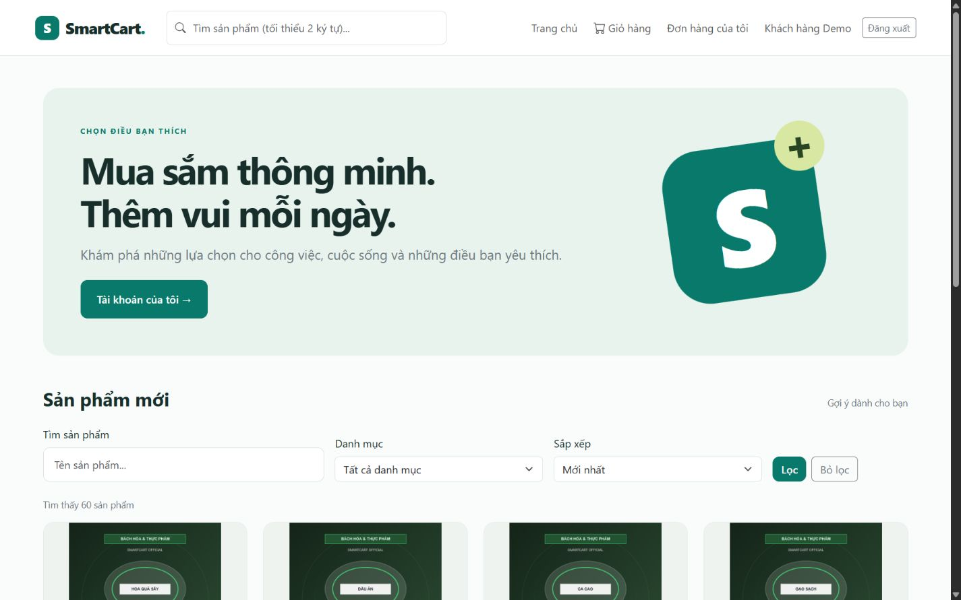
Có bộ lọc, danh sách mẫu và điều hướng khách hàng.

7 2 Checkout trên mobile
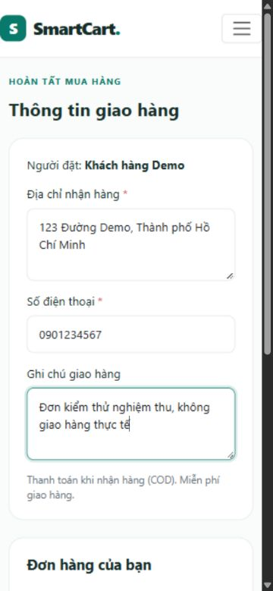
Viewport 375×812; thông tin giao hàng và tổng tiền của đơn thử.

7 3 Admin hủy đơn
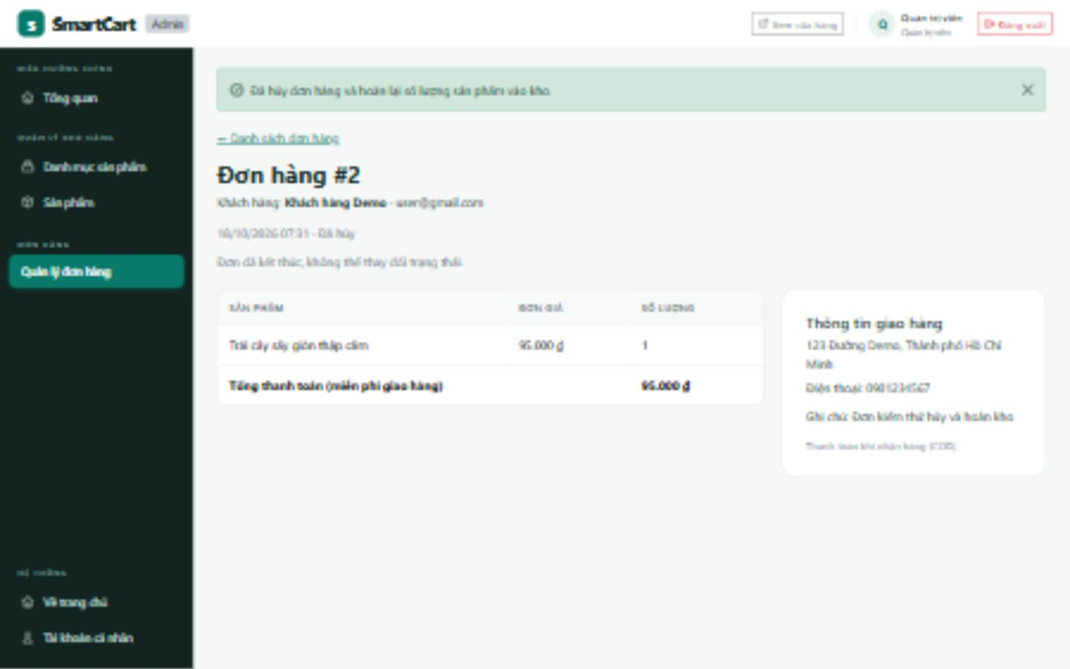
Đơn 2 đã hủy; SQL xác nhận hoàn lại 1 sản phẩm. Đơn 1 hoàn thành và doanh thu là 190.000 đồng.

7 4 Mobile Admin sau chỉnh sửa
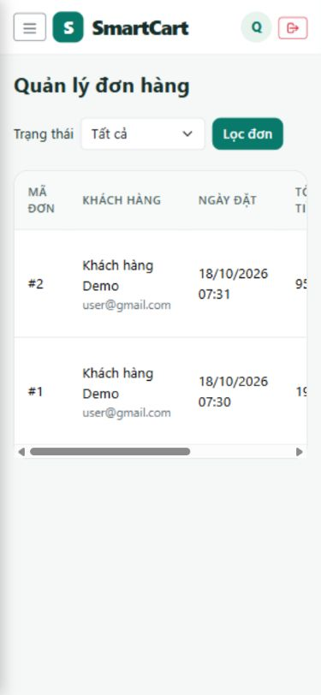
Viewport 375×812; không tràn cả trang, bảng cuộn trong khung.

